代码生成器

1、自定义列生成

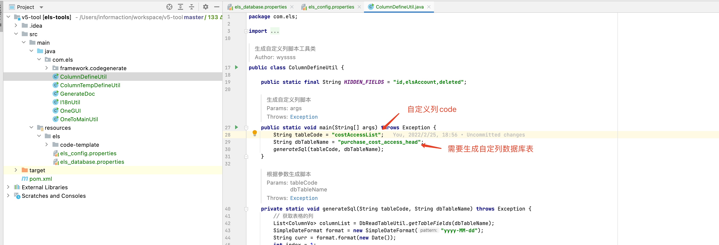

1. 业务生成

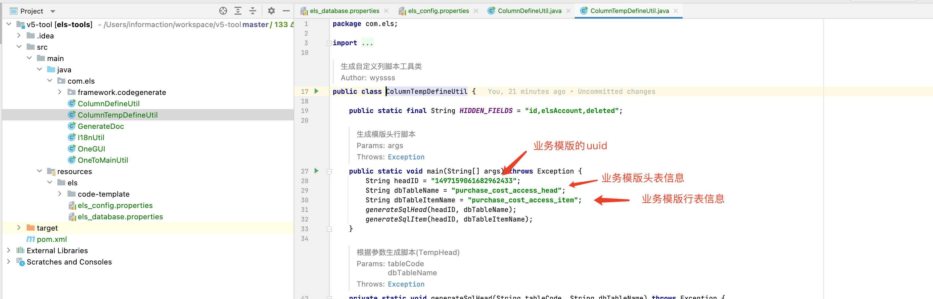

1. 前后端代码生成

1）、数据库配置

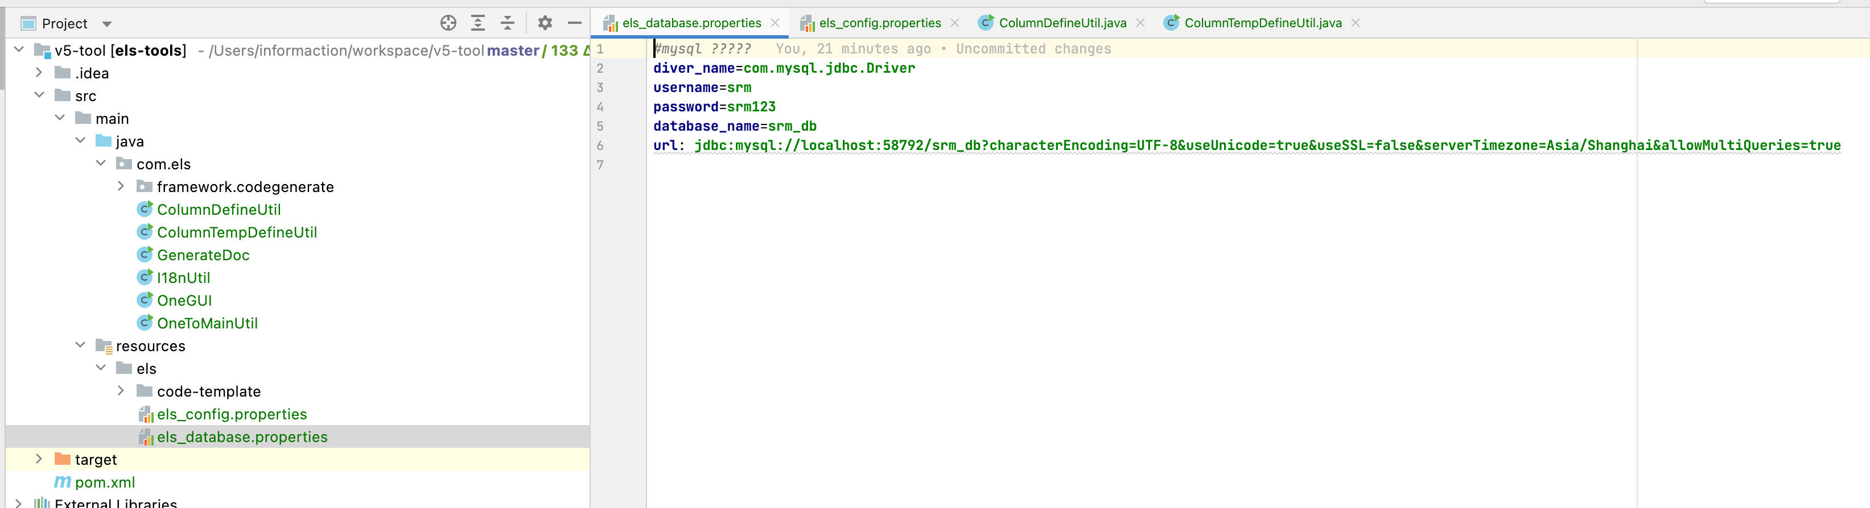

2）、代码生成本地路径配置

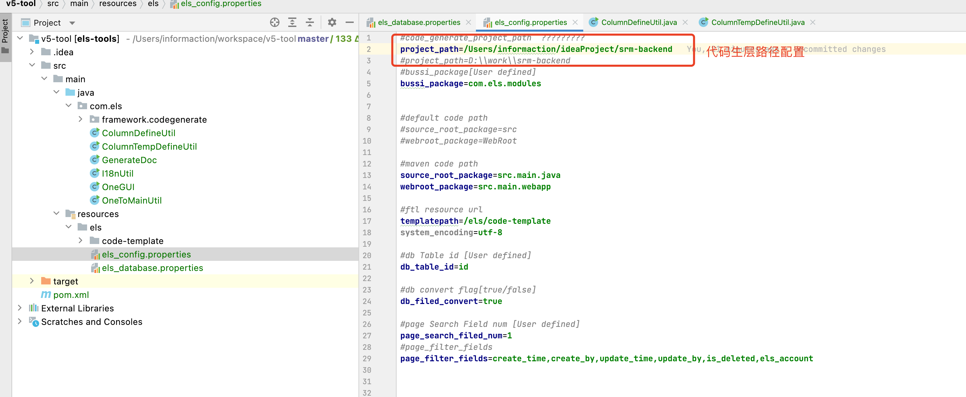

3）、前后端代码生成

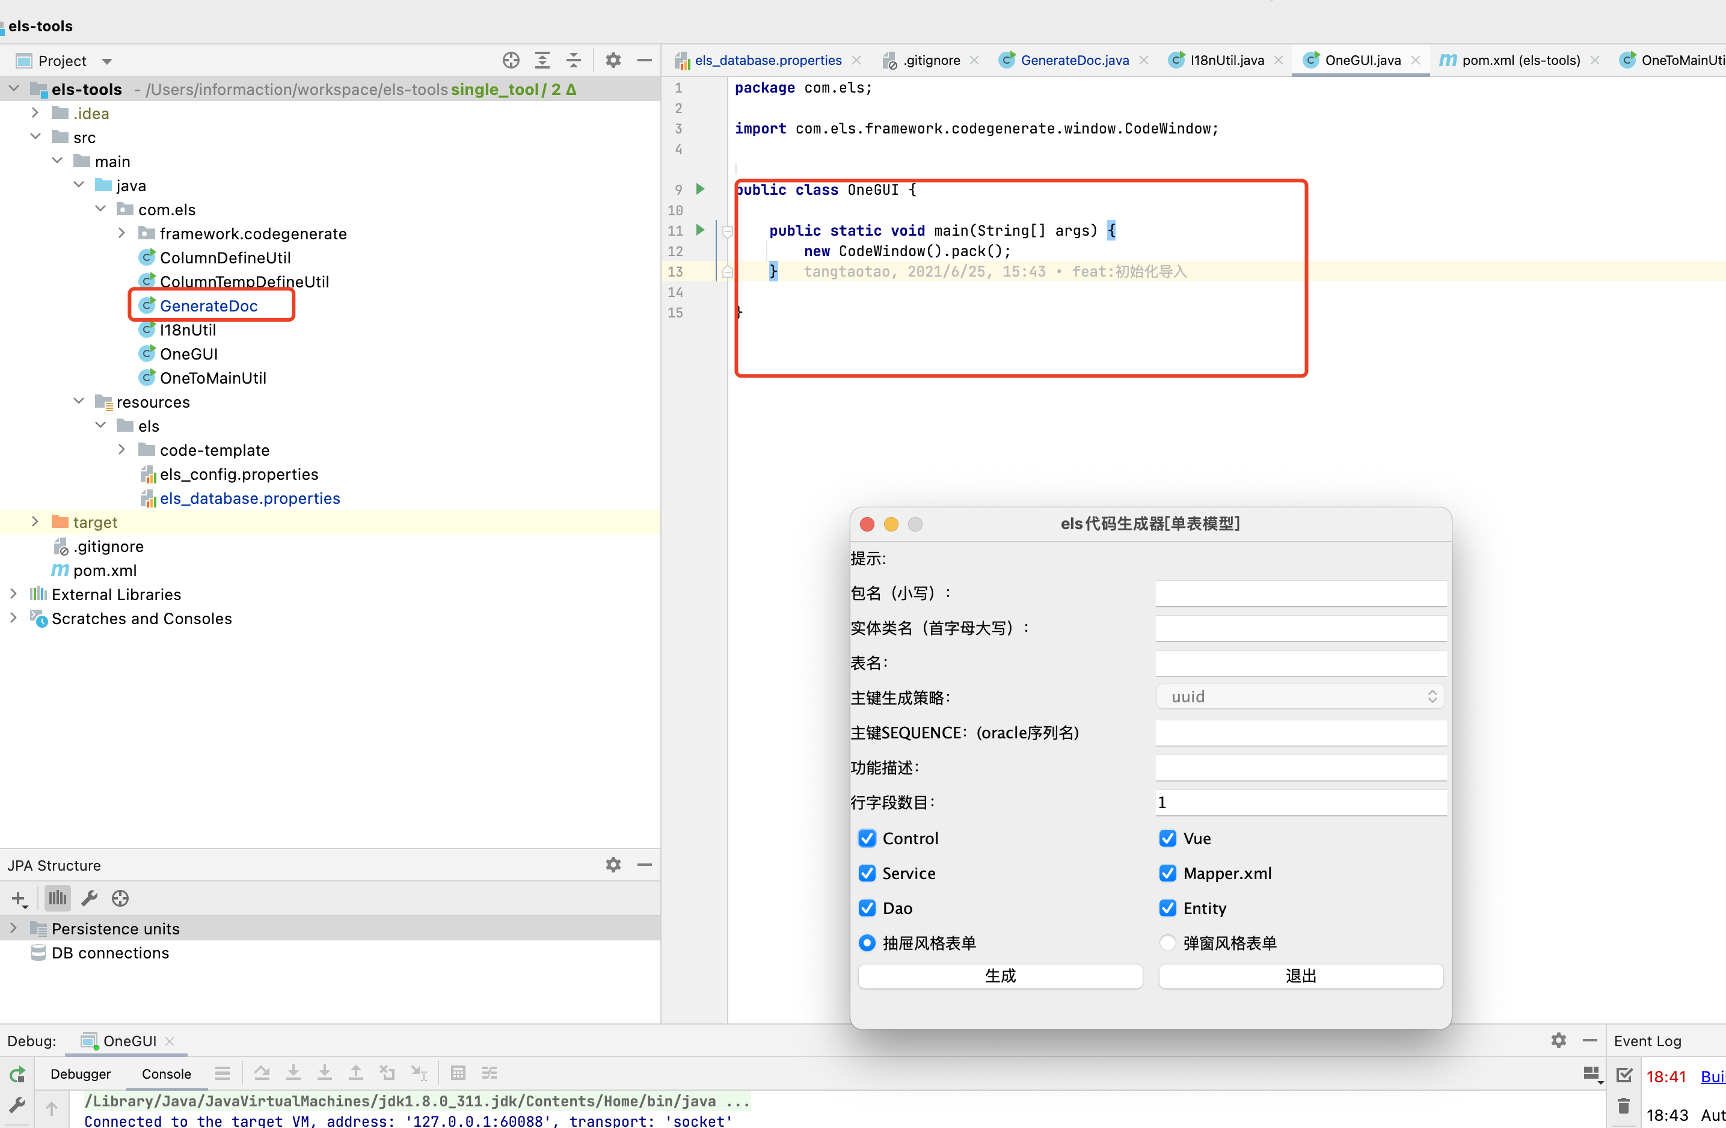

注意：1、在CodeWindow框上维护对应包名、实体类名、表名、描述

2、点击生成会根据对应数据库表生成对应的前后端页面